Dagsorden bestyrelsesmøde den 26. januar 16.45 til 18.45
Sted: Nellikevej 1 – Strand skolen.
Der er aftensmad

Dagsordens punkter
Afbud  Tilstede | Sarah, Pilehuset  Åtrolden, Daniel  Åkanden, Mette  Inge og Marianne – medarbejderrepræsentanter  Louise, Ved Åen  Louise, Bølgebrus  Ledelsesrepræsentanter, Rikke og Marianne
16.45 til 17.15 Vidensdeling  På tværs afdelingerne og spisning: 30 minutter. | Hvad lykkes vi med som forældreråd?  Gode dialoger mellem forældre og medarbejder.  Øge samskabelsen. Oplevelsen af medbestemmelse.  Fælles tråd på AULA – til forældrerådet.  Emner: overgangsmaterialer – traditioner – mobil politik – hvordan oplever i ”tilknytningssamtalen er ” – pædagogikken hele vejen rundt fx feedback på julegaver.  Der er en god tone, respekt for fagligheden og ønsket om at samskabelse
17.15 til 17.20 Kort nyt ved DTL | Forældretilfredshed undersøgelsen  Ny PL i Åtrolden, Rikke tilbage i sin afdeling.
17.20 til 17.25 Normeringer | Ved sidste møde blev der efterlyst udregningen for normering. Dette punkt kan desværre kan desværre ikke behandles endnu grundet anden opgave i den afdeling. Men nedenstående er den forklaringstekst der er lige nu. Vi har svært ved at genkende billedet og forespurgt på udregningen, da vi sidder med en oplevelse af at have øget personaleandelen af medarbejder. Punktet er ikke til drøftelse i dag da vi afventer.  Opgørelsen viser forholdet mellem antallet af børn og antallet af ansatte med pædagogiske opgaver i dagtilbuddet. Normeringsstatistikken er baseret på Danmarks Statistiks definition af normeringer i daginstitutioner. Det betyder, at antallet af børn er opgjort i ’fuldtidsomregnede børn’ baseret på barnets alder, institutionstypen og modulet, de er indskrevet på samt hvilken periode, de har været indskrevet i. Antallet af ansatte er opgjort i fuldtidsstillinger baseret på ansættelsesbrøk og -periode. I opgørelsen indgår både månedslønnede og timelønnede (dog ekskl. eksterne vikarer fra private vikarbureauer). Kun personale med pædagogiske opgaver indgår i opgørelsen, dvs. pædagoger, støttepædagoger, pædagogiske assistenter, pædagogmedhjælpere, pædagogstuderende, pædagogiske assistent-elever og pædagogiske ledere. Dagtilbudsledere tæller ikke med i opgørelsen.  Pædagogiske ledere tæller med 85 %. Studerende og elever er vægtet i forhold til deres forventede tilstedeværelse på arbejdspladsen.  Personale ansat for de statslige puljer til sociale normeringer indgår ikke i opgørelsen. Medarbejdere på barsel indgår heller ikke i opgørelsen, men der tages derudover ikke højde for fravær blandt hverken børn eller voksne.  I integrerede institutioner er personalet fordelt mellem henholdsvis 0-2-årige og 3-årige til skole ud fra kommunens fordelingsnøgle på 2,00:1 (før 2022 er nøglen 2,17:1 – ændringen gør normeringerne lidt dårligere for 0-2-årige, mens de omvendt forbedres for 3-5-årige, alt andet lige). Normeringen for indeværende år vil løbende ændre sig i løbet af året, og den er derfor ikke direkte sammenlignelig med afsluttede år.  Se nedenstående diagram – billede 1 og 2.
17.25 – 17.55 Foredrag med Tea | Indflyvning til vores fælles aften i DT – vi håber aat mange forældre vil møde os.  Bestyrelsen havde fået tilsendt uddrag af bog af Tea Thyrre.  Drøftelse af pædagogisk faglighed og forældresamarbejde  Bestyrelsen havde en dialog om, hvordan vores pædagogiske faglighed bliver oplevet af forældre, bedsteforældre og andre omkring barnet, samt hvordan forskellige holdninger til fagligheden kan komme til udtryk.  Vi talte om, at der i nogle situationer kan være en tendens til, at vores faglige vurderinger mødes med større skepsis, end man f.eks. ville opleve hos andre fagprofessionelle. Et billede, der blev brugt i drøftelsen, var, at man sjældent sætter spørgsmålstegn ved en mekaniker, når han vurderer, at en kilerem skal skiftes – men at pædagogers faglige vurderinger i højere grad udfordres.  Som fagprofessionelle oplever vi, at nutidens familieliv stiller nye og komplekse krav til vores relationskompetence. Forældresamarbejdet foregår i en kontekst, hvor forventninger, kommunikationsformer og familiemønstre varierer meget, og hvor både forældre og personale kan være præget af forskellige erfaringer og ståsteder.  Vi drøftede også, hvordan det påvirker praksis, at vi er mange forskellige generationer samlet på én arbejdsplads. Forskellige generationer kan have forskellige forståelser af pædagogik, kommunikation og samarbejde, og det kan skabe både styrker og udfordringer. Der var en fælles oplevelse af, at disse forskelle nogle gange kan spille ind i dialogen mellem personale og forældre.  Afslutningsvis var der enighed om, at det fortsat er vigtigt at arbejde med tydelig faglighed, åben dialog og gensidig respekt i forældresamarbejdet. På den måde kan vi skabe de bedste rammer for børnenes trivsel og udvikling.  MJ sender udkast af invitation til Louise
17.55 til 18.40  Tema: Rekruttering – 45 minutter | LMU og lederteamet skal have lavet en langsigtet strategi for rekruttering. Vi ønsker at inddrage forældrebestyrelsen om rekrutteringssituationen og inddrage forældreperspektiver på, hvad der gør vores dagtilbud attraktivt – samt drøfte, hvordan bestyrelsen kan bidrage som ambassadører.  Indhold  - Kort status på rekruttering og nuværende situation  - Forældreperspektiver på dagtilbuddets styrker og særlige kendetegn  - Drøfte, hvordan forældrebestyrelsen kan bidrage som ambassadører for dagtilbuddet i hverdagen og i rekruttering  - Hvad skulle vi vægte særligt i rekruttering ?  Ref: Drøftelse: Rekrutteringsstrategi og forældrebestyrelsens rolle  MJ orienterede om, at LMU og lederteamet skal udarbejde en langsigtet strategi for rekruttering. Som led i dette arbejde blev forældrebestyrelsen inddraget for at belyse forældreperspektiver på dagtilbuddets som en attraktiv arbejdsplads samt drøfte, hvordan bestyrelsen kan bidrage som ambassadører.  Der blev givet en status på rekrutteringssituationen, som fortsat er udfordret – både lokalt og på tværs af Aarhus Kommune. Det blev nævnt, at kommunen forventer en mangel på ca. 1.100 pædagoger frem mod 2030, bl.a. som følge af demografiske ændringer, stigende velfærdsbehov og minimumsnormeringer.  Byrådet arbejder ud fra en ”vilde problemer”-tilgang for at finde nye løsninger, herunder målrettet international rekruttering. Forvaltningen orienterer løbende om status på det politiske arbejde. Se bilag vedr vores lokale status.  I den efterfølgende dialog bidrog bestyrelsen med perspektiver på dagtilbuddets styrker samt idéer til, hvad der kan gøre os særligt attraktive for potentielle medarbejdere. Der blev bl.a. peget på værdifulde elementer som fællesskab, faglighed, godt arbejdsmiljø, mulighed for kompetenceudvikling og tid til forberedelse.  Drøftelsen kredsede også om, hvordan forældrebestyrelsen og medarbejdere kan fungere som ambassadører – uden at komme til at føle sig som ”reklamesøjler”.  Her blev der delt en række konkrete forslag til det videre arbejde:  Opmærksomheder og idéer til den langsigtede rekrutteringsstrategi  - Jobagent med målrettede søgeord for at nå flere relevante kandidater.  - SOME-indsatser:  - opfordre medarbejdere til at dele opslag i deres netværk  - overveje, hvordan forældre i eget netværk kan bidrage  - Målrettet kontakt: fx at spørge tidligere ansøgere, som var tæt på at blive valgt, om de fortsat er interesserede.  - Styrket onboarding, så nye medarbejdere får en god start og oplever sig taget imod.  - Kompetenceløft som en aktiv del af strategien – både ift. fastholdelse og tiltrækning.  - Tydeligt fokus på arbejdsmiljø og fællesskab, som vægtes højt af både nuværende og kommende medarbejdere.  - Mulighed for forberedelse som et signal om kvalitet og faglighed.  - Sporskifte-indsatser, hvor personer fra andre brancher kan introduceres til pædagogfaget.  Afslutningsvis var der enighed om, at bestyrelsens perspektiver er vigtige i det videre strategiarbejde. De input, der kom frem, bliver taget med i LMU’s og lederteamets næste skridt mod en samlet og langsigtet rekrutteringsstrategi.
18.40 til 18.45 | Punkter til næste gang – Konflikthåndtering og magtanvendelse:  Vi ønsker at tale om magtanvendelse, fordi det handler om børns tryghed, rettigheder og vores fælles ansvar for at skabe gode rammer i dagtilbuddet. Selvom magtanvendelse er sjældent, er det vigtigt, at både personale og forældrebestyrelse har en fælles forståelse af, hvornår og hvordan vi handler – og hvordan vi forebygger, at situationer opstår. Åbenhed og dialog styrker tilliden og samarbejdet omkring børnenes hverdag.

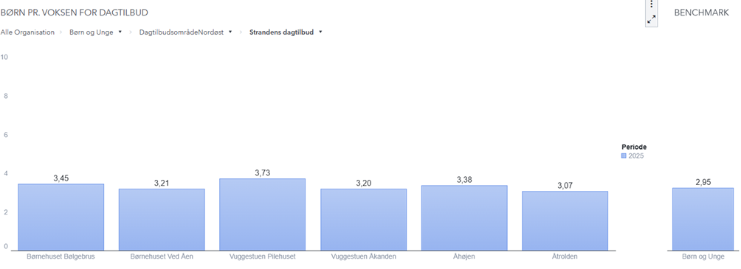
Billede 1, viser vuggestue normeringstal, 2025

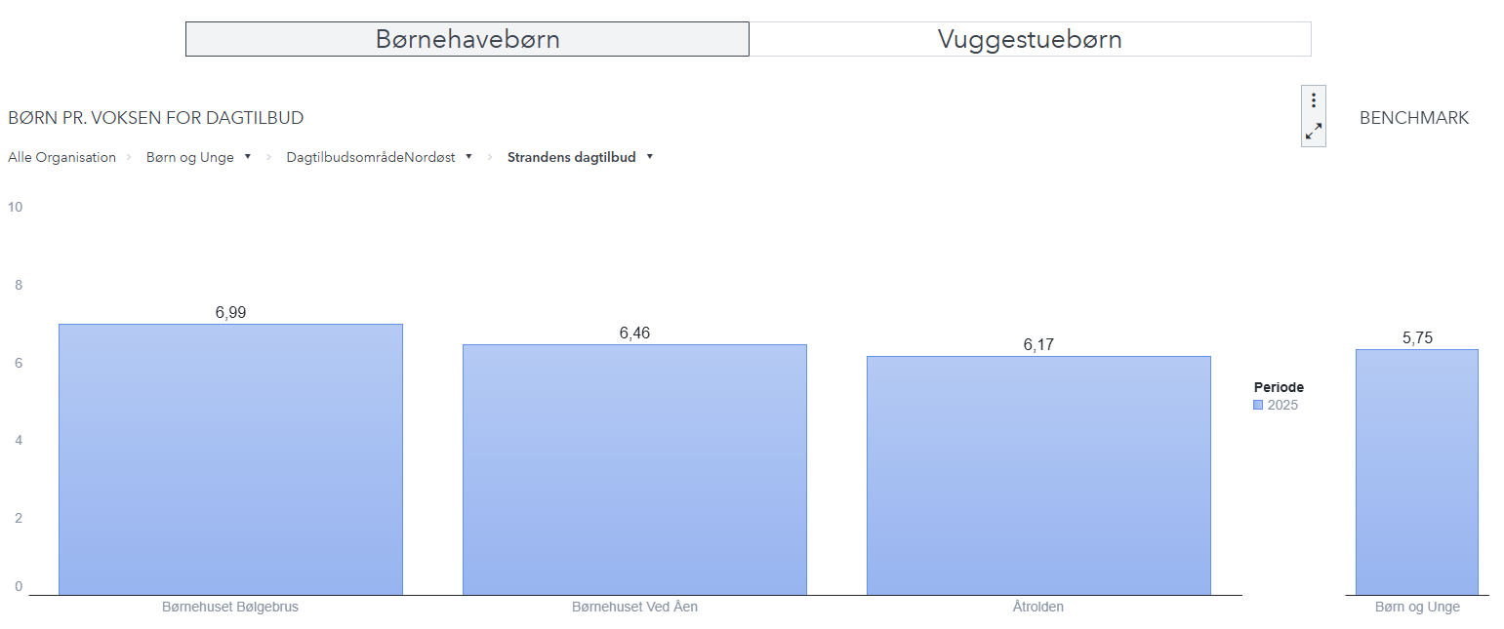
Billede 2 bhv normeringstal , 2025

